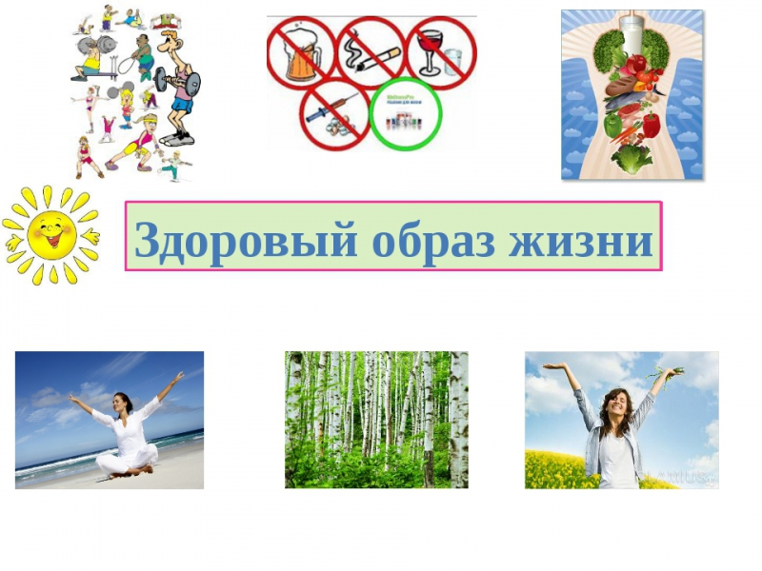
Назовите родину табака?
- Южная Америка
- Южная Африка
- Южный полюс

В какой стране табак в 16 веке был объявлен "забавой дьявола?
- Испания
- Италия
- Бразилия

Екатерина Медичи использовала нюхательный табак, как лекарственное средство от:
- Насморка
- Мигрени
- Простуды

Большие дозы никотина действуют подобно яду:
- Мышьяку
- Кураре
- Синильной кислоте

Назовите самый популярный способ употребления табака в США до 19 века
- Курение
- Нюхание
- Жевание

Кого называют "курильщиками поневоле"?
- тех, кто находится в обществе курящих
- тех, кого заставляют курить принудительно
- тех, кто курит в тюрьме

В 1934 году во Франции, городок Ницца компания молодёжи устроили соревнования: кто выкурит больше папирос. Двое "победителей" не смогли получить приз, т.к. скончались на месте, выкурив по:
- 40 папирос
- 60 папирос
- 80 папирос

Книга, написанная английским королем Яковом Первым в 1604 году, называлась
- "О вреде табака"
- "О пользе курения"
- "Об истории трубки"


1.Что нельзя купить?
— лекарство от всех болезней
— здоровье
— волшебную пилюлю

2. Самый умный вид спорта?
— биатлон
— крокет
— шахматы

3.Что полезно есть на завтрак?
— хлопья, бутерброды, конфеты
— сладости, именно их можно с утра, до конца для точно переварятся
— кашу, фрукты, молоко, овощи, чай, хлеб с маслом — все, что угодно, народная мудрость гласит, что завтра нужно съедать самому, что бы не предложили.

4.Назовите виды спортивных занятий, в которые нельзя играть зимой?
— хоккей
— биатлон
— футбол
— конькобежный спорт
— лыжи
— бег

5.Назовите виды спортивных занятий, в которые нельзя играть зимой?
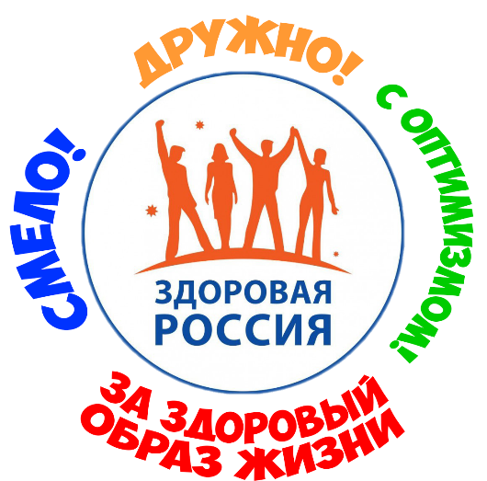
— хоккей
— биатлон
— футбол
— конькобежный спорт
— лыжи
— бег

6.Как называется наука о чистоте
— гигиена
— чистота
— порядок

7.Как называется нарушение работы организма?
— болезнь
— сбой
— стресс

8.Как называется распределение времени на сон, еду и активность?
— порядок поведения
— режим дня
— правила поведения

9.Как называется специальная физическая или умственная деятельность, которая совершается в соревновательных целях?
— спорт
— фитнес
— конкурс
— эстафета

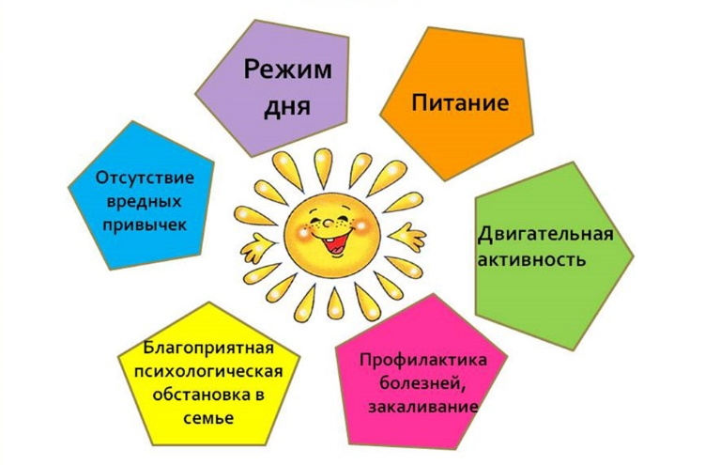
10.Назовите виды спортивных занятий, в которые можно играть летом?
— футбол
— лыжи
— волейбол
— хоккей
— баскетбол
— фигурное катание
— плавание
— биатлон
— теннис

11.Назовите виды спортивных занятий, в которые можно играть летом?
— футбол
— лыжи
— волейбол
— хоккей
— баскетбол
— фигурное катание
— плавание
— биатлон
— теннис

12.Как называется спортивный бег на большие дистанции?
— марафон
— кросс
— челночный бег

13.Как называются утренние физические упражнения?
— зарядка
— гимнастика
— закаливание
— здоровый образ жизни

14. Как называется тренировка организма холодной водой?
— обливание
— закаливание
— купание
— заболевание

15.Состояние, в котором человек проводит 1/3 жизни
— анабиоз
— сон
— спячка



